Lista 11– POLIEDROS

Rio de Janeiro, ________ de _____________________________ de 2016.

MATÉRIA: | MATEMÁTICA |  | PROF.(A).: | Emanuel Jaconiano |  | SÉRIE: | 3ª EM

ALUNO(A): |  |  | TURMA: |  |  | TURNO:

Série A
1) Calcule o número de arestas de um poliedro que tem seis faces quadrangulares e quatro faces triangulares.

2) Num poliedro convexo o número de arestas é 30 e o de vértices é 12. Determine o número de faces.

3) Numa publicação científica de 1985, foi divulgada a descoberta de uma molécula tridimensional de carbono, na qual os átomos ocupam os vértices de um poliedro convexo cujas faces são 12 pentágonos regulares e 20 hexágonos regulares. Em homenagem ao arquiteto norte-americano Buckminster Fuller, a molécula foi denominada fulereno (veja figura). Determine o número de átomos de carbono nessa molécula e o número de ligações entre eles.
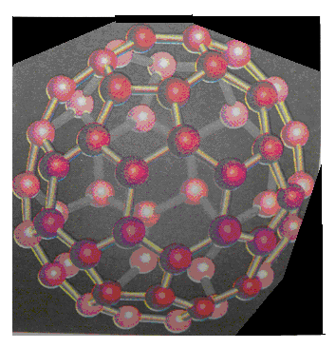

4) Um poliedro apresenta faces triangulares e quadrangulares. A soma dos ângulos das faces é igual a 2160°. Determine o número de faces de cada espécie desse poliedro, sabendo que ele tem 15 arestas.

5) Um poliedro convexo apresenta faces quadrangulares e triangulares. Calcule o número de faces desse poliedro, sabendo que o número de arestas é o quádruplo do número de faces triangulares e o número de faces quadrangulares é cinco.

Série B

1. (Uerj 2016) Dois dados, com doze faces pentagonais cada um, têm a forma de dodecaedros regulares. Se os dodecaedros estão justapostos por uma de suas faces, que coincidem perfeitamente, formam um poliedro côncavo, conforme ilustra a figura.

Considere o número de vértices de faces e de arestas desse poliedro côncavo.
A soma é igual a:
a)
b)
c)
d)

2. (Uern 2015) Um tetraedro regular é um tipo particular de pirâmide regular no qual qualquer uma de suas faces pode ser considerada base, haja vista ser formado por quatro regiões triangulares congruentes e equiláteras. Considerando essa informação, a área total de um tetraedro regular cuja aresta mede é, em (Considere )
a)
b)
c)
d)

3. (Upf 2015) O poliedro representado na figura (octaedro truncado) é construído a partir de um octaedro regular, cortando-se, para tal, em cada vértice, uma pirâmide regular de base quadrangular. A soma dos ângulos internos de todas as faces do octaedro truncado é:

a)
b)
c)
d)
e)

4. (Uema 2015) A bola de futebol evoluiu ao longo do tempo e, atualmente, é um icosaedro truncado, formado por 32 peças, denominadas de gomos e, geometricamente, de faces. Nessa bola, 12 faces são pentágonos regulares, e as outras, hexágonos, também regulares. Os lados dos pentágonos e dos hexágonos são iguais e costurados. Ao unirem-se os dois lados costurados das faces, formam-se as arestas. O encontro das arestas formam os vértices. Quando cheio, o poliedro é similar a uma esfera.



O número de arestas e o número de vértices existentes nessa bola de futebol são, respectivamente,

Pode ser utilizado o Teorema de Descartes-Euler,
a) e
b) e
c) e
d) e
e) e

5. (Ifsp 2013) A figura mostra uma peça feita em 1587 por Stefano Buonsignori, e está exposta no Museu Galileo, em Florença, na Itália. Esse instrumento tem a forma de um dodecaedro regular e, em cada uma de suas faces pentagonais, há a gravação de um tipo diferente de relógio.

Em 1758, o matemático Leonard Euler (1707-1783) descobriu o teorema conhecido por relação de Euler: em todo poliedro convexo com V vértices, A arestas e F faces, vale a relação Ao se aplicar a relação de Euler no poliedro da figura, o número de arestas não visíveis é
a) 10.
b) 12.
c) 15.
d) 16.
e) 18.

6. (Insper 2012) De cada vértice de um prisma hexagonal regular foi retirado um tetraedro, como exemplificado para um dos vértices do prisma desenhado a seguir.

O plano que definiu cada corte feito para retirar os tetraedros passa pelos pontos médios das três arestas que concorrem num mesmo vértice do prisma. O número de faces do poliedro obtido depois de terem sido retirados todos os tetraedros é
a) 24.
b) 20.
c) 18.
d) 16.
e) 12.

7. (Uerj 2008) Considere o icosaedro a seguir (Fig.1), construído em plástico inflável, cujos vértices e pontos médios de todas as arestas estão marcados.
A partir dos pontos médios, quatro triângulos equiláteros congruentes foram formados em cada face do icosaedro.
Admita que o icosaedro é inflado até que todos os pontos marcados fiquem sobre a superfície de uma esfera, e os lados dos triângulos tornem-se arcos de circunferências, como ilustrado na figura 2.
Observe agora que, substituindo-se esses arcos por segmentos de reta, obtém-se uma nova estrutura poliédrica de faces triangulares, denominada geodésica. (Fig. 3)
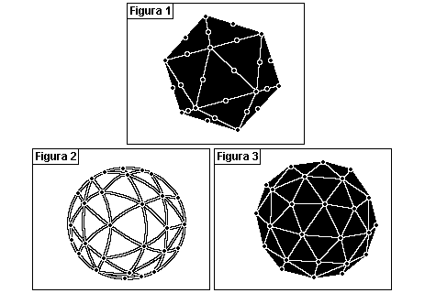
O número de arestas dessa estrutura é igual a:
a) 90
b) 120
c) 150
d) 180

8. (Uerj 2005)
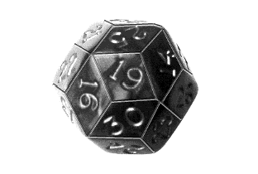
O poliedro acima, com exatamente trinta faces quadrangulares numeradas de 1 a 30, é usado como um dado, em um jogo.
Admita que esse dado seja perfeitamente equilibrado e que, ao ser lançado, cada face tenha a mesma probabilidade de ser sorteada.
Calcule:
a) a probabilidade de obter um número primo ou múltiplo de 5, ao lançar esse dado uma única vez;
b) o número de vértices do poliedro.

9. (Unifesp 2005) Considere o poliedro cujos vértices são os pontos médios das arestas de um cubo.
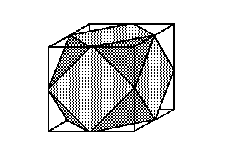
O número de faces triangulares e o número de faces quadradas desse poliedro são, respectivamente:
a) 8 e 8
b) 8 e 6
c) 6 e 8
d) 8 e 4
e) 6 e 6

Gabarito da serie B

Resposta da questão 1:
[D]

Para o dodecaedro regular, temos:
12 faces pentagonais.
arestas.

Utilizando a relação de Euler, temos:
(vértices)

Portanto, o poliedro formado terá:

A soma pedida será dada por:

Resposta da questão 2:
[C]

O tetraedro regular descrito no enunciado é formado por quatro faces triangulares de aresta (lado) igual a Sua área total, será, portanto:

Resposta da questão 3:
[C]

O octaedro possui 6 vértices. Ao retirarmos uma pirâmide regular de base quadrangular de cada vértice do octaedro, obtemos um octaedro truncado com vértices. Portanto, a resposta é

Resposta da questão 4:
[D]

Total de faces: F = 32 (12 pentagonais e 20 hexagonais)

Total de Arestas:

Total de vértices (V):

Portanto, 90 arestas e 60 vértices.

Resposta da questão 5:
[A]

Número de arestas:
Número de arestas visíveis: 20.
Número de arestas não visíveis:

Resposta da questão 6:
[B]

O prisma triangular regular possui 12 vértices e oito faces. Acrescentando-se uma nova face em cada vértice, teremos um total de 8 + 12 = 20 faces.

Resposta da questão 7:
[B]

Resposta da questão 8:
a) O espaço amostral Ω é
Ω = {1, 2, 3, ..., 30}
Sejam os eventos:
A: número primo
B: múltiplo de 5
Temos:
A = { 2, 3, 5, 7, 11, 13, 17, 19, 23, 29}
e
B = {5, 10, 15, 20, 25, 30}
Donde P(A) = e P(B) = .
Mas A ⋂ B = { 5 }, então P(A ⋂ B) = .
Logo
P(A⋃ B) = P(A) + P(B) - P(A ⋂ B)
P(A⋃ B) =

b) Como F = 30, o número de arestas é dado por
2A = 4F ⇔ A = 60
Da relação de Euler, temos:
V + F = A +2
V = 62 - 30 = 32.

Resposta da questão 9:
[B]

